1.
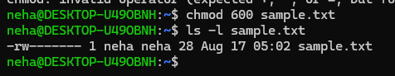
2.
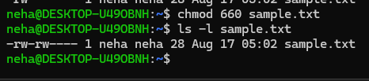
3.

4.
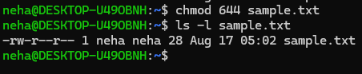
5.
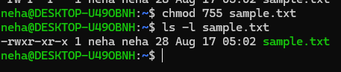
6.

7.
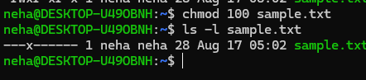

8. 600
9.644
10.755
11.660
12.444

